PROCEDURA ISCRIZIONE AGLI SPORTELLI
- Se si utilizza la APP, è necessario passare alla modalità WEB.
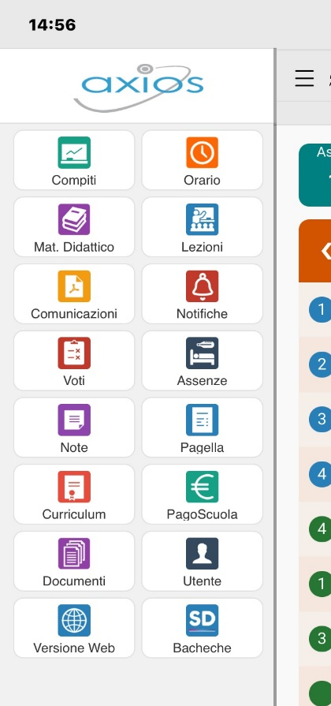
- Cercare l’icona “sportello didattico”

- Si arriva sulla visualizzazione delle attività prenotate. Cliccare su Prenota Attività
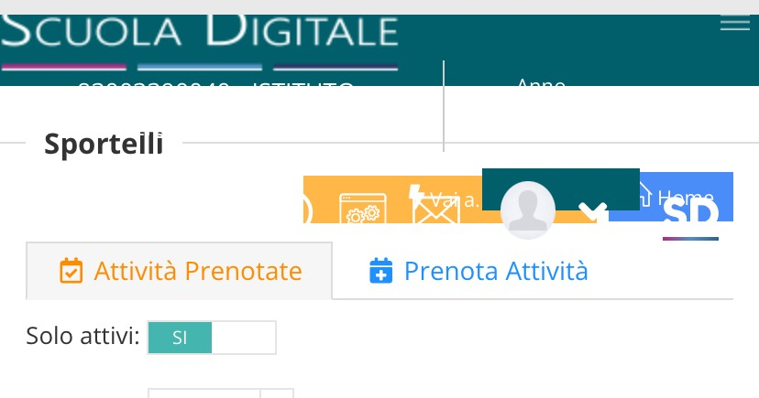
- Selezionare il mese quindi premere sul pulsante “Disponibilità”. Saranno visualizzati tutti gli sportelli prenotabili nel mese in oggetto. Verificare la corrispondenza nella “ATTIVITA” con la propria classe, quindi verificare se in “Annotazioni” è già presente l’argomento della lezione, al fine di non prenotarsi in lezioni dove siano già stati richiesti argomenti diversi da quelli desiderati.
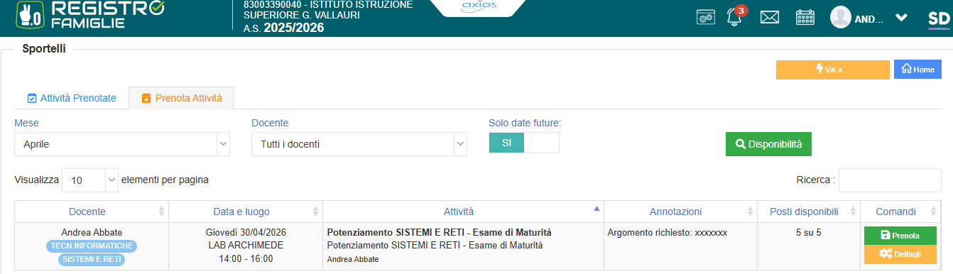
- In corrispondenza dello sportello desiderato, tutto a destra è presente il pulsante “Prenota”
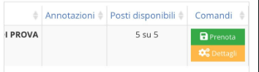
- In fase di prenotazione, nella sezione “ANNOTAZIONI” scrivere l’argomento desiderato.
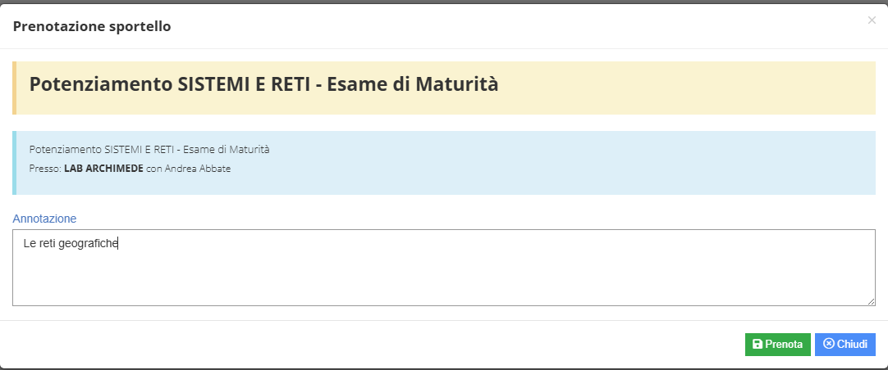
- Nel riepilogo premere “PRENOTA”. La prenotazione risulta, quindi, nella sezione “Attività Prenotate”

